ФЕДЕРАЛЬНОЕ АГЕНТСТВО ЖЕЛЕЗНОДОРОЖНОГО ТРАНСПОРТА
Федеральное государственное бюджетное образовательное учреждение высшего образования
«Петербургский государственный университет путей сообщения
Императора Александра I»
(ФГБОУ ВО ПГУПС)

Кафедра «Прочность материалов и конструкций»

РАБОЧАЯ ПРОГРАММА
дисциплины
«ТЕОРИЯ РАСЧЕТА ПЛАСТИН И ОБОЛОЧЕК» (Б1.Б.29)
для специальности
08.05.01 «Строительство уникальных зданий и сооружений»
по специализации
«Строительство высотных и большепролетных зданий и сооружений»

Форма обучения – очная

Санкт-Петербург
2016

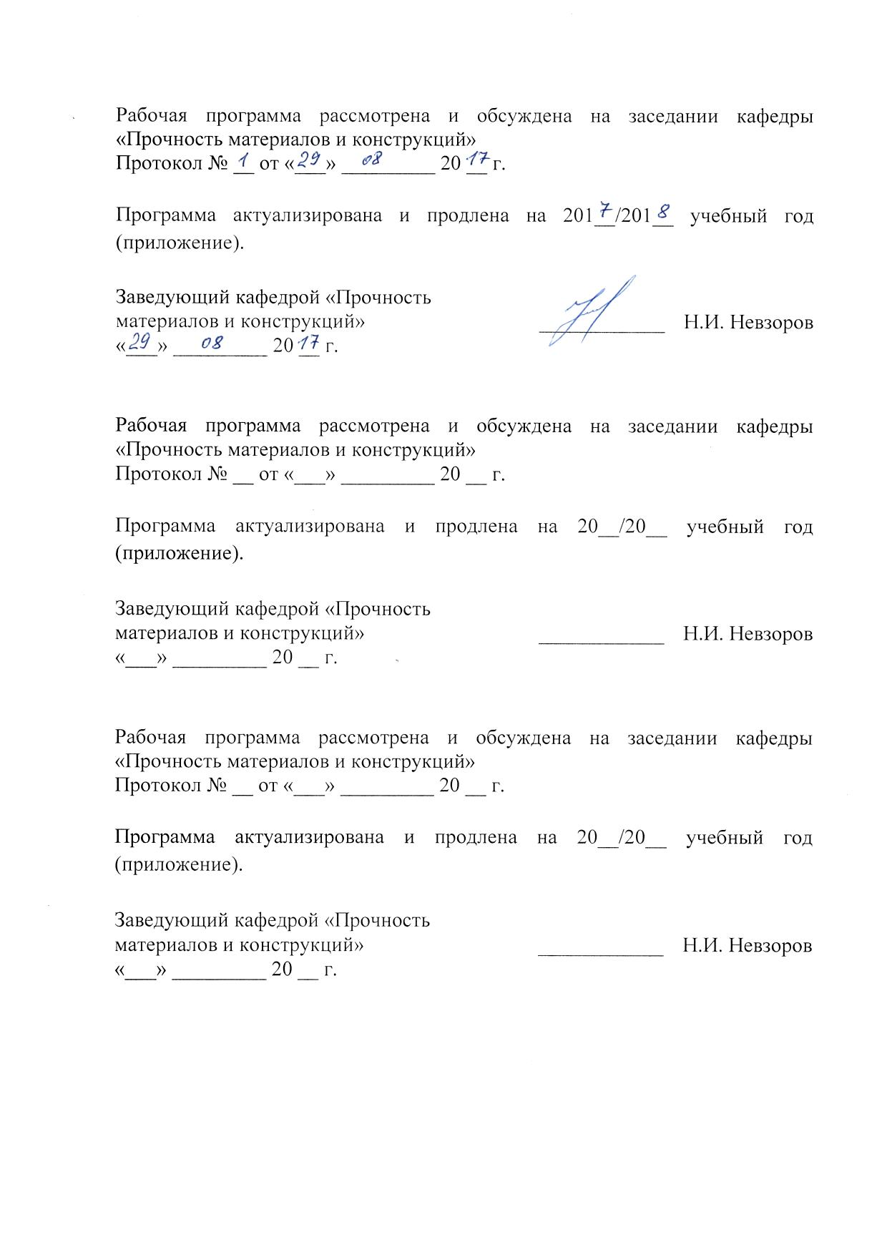

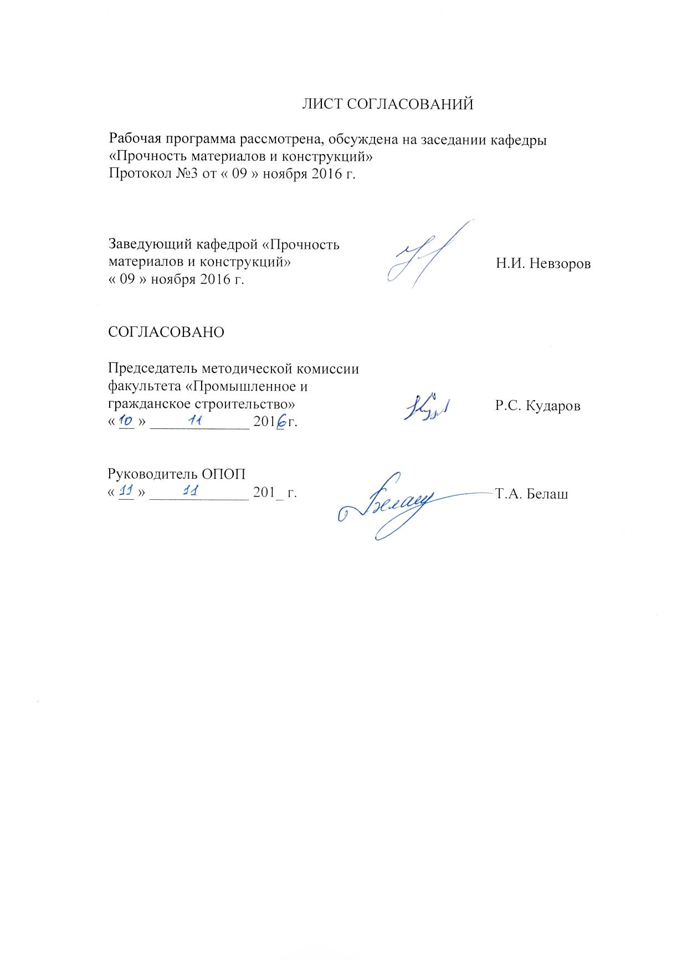

1. Цели и задачи дисциплины

Рабочая программа составлена в соответствии с ФГОС ВО, утвержденным «11» августа 2016 г., приказ № 1030 по специальности 08.05.01 «Строительство уникальных зданий и сооружений», по дисциплине Б1.Б.29«Теория расчета пластин и оболочек».
Целью изучения дисциплины «Теория расчета пластин и оболочек» является получение необходимых знаний в области расчета тонкостенных пространственных конструкций на прочность, устойчивость и колебания с использованием аналитических и численных методов.
Для достижения поставленной цели решаются следующие задачи:
- дать необходимые знания о работе тонкостенных пространственных конструкций и их отдельных элементов;
- изучить особенности построения расчетных схем и методов расчета пластин и оболочек при действии статических и динамических нагрузок.

2. Перечень планируемых результатов обучения по дисциплине, соотнесенных с планируемыми результатами освоения основной профессиональной образовательной программы

Планируемыми результатами обучения по дисциплине являются: приобретение знаний, умений, навыков.
В результате освоения дисциплины обучающийся должен:
ЗНАТЬ:
- теоретические основы и методы расчета тонкостенных пространственных систем типа пластин и оболочек на прочность, устойчивость и колебания;
УМЕТЬ:
- грамотно создавать расчетную схему сооружения при расчетах на статические и динамические воздействия;
- проводить расчеты тонкостенных пространственных конструкций с определением напряженно-деформированного состояния, собственных частот и форм колебаний, критических нагрузок, потери устойчивости исходной формы равновесия;
- выбирать наиболее рациональные методы решения, используя как аналитические методы расчета, так и компьютерные программы, обеспечивая при этом необходимую прочность и жесткость конструкции.
ВЛАДЕТЬ:
- навыками составления расчетной схемы тонкостенной пространственной конструкции для расчета на статические, динамические, температурные и другие виды воздействий;
- навыками расчета пластин и оболочек с использованием аналитических методов и современных программных комплексов для определения напряженно-деформированного состояния;
- умением грамотно оценивать получаемые результаты.
Приобретенные знания, умения, навыки, характеризующие формирование компетенций, осваиваемые в данной дисциплине, позволяют решать профессиональные задачи, приведенные в соответствующем перечне по видам профессиональной деятельности в п. 2.4 общей характеристики основной профессиональной образовательной программы (ОПОП).
Изучение дисциплины направлено на формирование следующих общепрофессиональных компетенций (ОПК):
- использованием основных законов естественнонаучных дисциплин в профессиональной деятельности, применением методов математического анализа и математического (компьютерного) моделирования, теоретического и экспериментального исследования (ОПК-6);
- способностью выявить естественнонаучную сущность проблем, возникающих в ходе профессиональной деятельности, привлечь их для решения соответствующий физико-математический аппарат (ОПК-7);
Изучение дисциплины направлено на формирование следующих профессиональных компетенций (ПК), соответствующих видам профессиональной деятельности, на которые ориентирована программа специалитета:
Экспериментально-исследовательская деятельность:
- владением методами математического (компьютерного) моделирования на базе универсальных и специализированных программно-вычислительных комплексов и систем автоматизированного проектирования, методами постановки и проведения экспериментов по заданным методикам (ПК-11);
Область профессиональной деятельности обучающихся, освоивших данную дисциплину, приведена в п. 2.1 общей характеристики ОПОП.
Объекты профессиональной деятельности обучающихся, освоивших данную дисциплину, приведены в п. 2.2 общей характеристики ОПОП.

3. Место дисциплины в структуре основной профессиональной образовательной программы

Дисциплина «Теория расчета пластин и оболочек» (Б1.Б.29) относится к базовой части и является обязательной дисциплиной для обучающихся.

4. Объем дисциплины и виды учебной работы

Вид учебной работы | Всего часов | Семестр
 |  | 7 | 8
Контактная работа (по видам учебных занятий)  В том числе:  - лекции (Л)  - практические занятия (ПЗ)  - лабораторные работы (ЛР) | 128  32  96  - | 64  16  48  - | 64  16  48  -
Самостоятельная работа (СРС) | 79 | 35 | 44
Контроль | 45 | 9 | 36
Форма контроля знаний | З, Э | З | Э
Общая трудоемкость: час / з.е. | 252/7 | 108/3 | 144/4

Примечания: «Форма контроля знаний» – экзамен (Э), зачет (З)

5 Содержание и структура дисциплины

5.1 Содержание дисциплины

№ п/п | Наименование раздела дисциплины | Содержание раздела
Часть 1
 | Цилиндрический изгиб прямоугольной пластины | Предмет, объект, цели и задачи дисциплины. Основные гипотезы и допущения теории пластин. Дифференциальное уравнение цилиндрического изгиба пластины. Равномерно нагруженная прямоугольная шарнирно опертая по краям пластина. Равномерно нагруженная прямоугольная защемленная по краям пластина. Равномерно нагруженная прямоугольная пластина с упруго защемленными краям.
 | Чистый изгиб пластины | Наклон и кривизна слабо изогнутой пластины. Соотношения между изгибающими моментами и кривизнами при чистом изгибе пластины. Частные случаи чистого изгиба. Энергия деформации при чистом изгибе пластины
 | Симметричный изгиб круглой пластины | Дифференциальное уравнение симметричного изгиба поперечно нагруженной круглой пластины. Равномерно нагруженная круглая пластина. Круглая пластина с круглым отверстием в центре. Круглая пластина, нагруженная концентрически. Круглая пластина, нагруженная в центре.
 | Малые прогибы поперечно нагруженной пластины | Дифференциальное уравнение изогнутой поверхности. Граничные условия. Приведение задачи об изгибе пластины к исследованию перемещений мембраны. Влияние упругих постоянных на величину изгибающих моментов.
 | Шарнирно опертая прямоугольная пластина | Шарнирно опертая прямоугольная пластина под синусоидальной нагрузкой. Решение Навье для шарнирно опертой прямоугольной пластины. Решение Леви для пластины, два противоположных края которой шарнирно оперты. Частично загруженная шарнирно опертая прямоугольная пластина.
 | Прямоугольная пластина при различных условиях опирания по краям | Изгиб прямоугольной пластины моментами, распределенными по краям. Прямоугольная пластина, два противоположных края которой свободно оперты, два других защемлены. Прямоугольная пластина, защемленная по всему контуру.
 | Неразрезная прямоугольная пластина | Шарнирно опертая неразрезная пластина. Приближенный расчет неразрезной равнопролетной пластины. Изгиб пластины, опирающейся на несколько рядов равноотстоящих колонн (безбалочное перекрытие). Безбалочное перекрытие из девяти панелей и перекрытия с двумя свободными краями. Влияние жесткого соединения с колонной на момент в безбалочном перекрытии.
 | Изгиб круглой пластины с переменными грузовыми и жесткостными характеристиками | Изотропная пластина переменной толщины. Ортотропная пластина переменной толщины.  Круглые пластины, подкрепленные окружными ребрами. Температурные деформации круглой пластины со ступенчато меняющейся толщиной
Часть 2
 | Введение в теорию оболочек. Внутренняя геометрия поверхности | Основные определения, гипотезы и допущения. Краткие сведения из теории поверхностей. Задание поверхности. Касательная плоскость. Нормальные сечения. Кривизна нормальных сечений поверхности. Формула Менье.  Системакоординат. Векторное уравнение поверхности. Первая и вторая квадратичные формы.  Сети координатных линий. Теорема Родрига. Правило дифференцирования ортов. Условия Кодацци-Гаусса.
 | Теория деформации оболочек.  Статические уравнения равновесия оболочек.  Физические соотношения теории оболочек | Гипотеза прямых нормалей. Перемещения точек срединной поверхности оболочки. Деформация срединного слоя. Связь между деформациями оболочки и перемещениями точек ее срединной  поверхности. Условия совместности деформаций.  Внутренние усилия и моменты. Дифференциальные уравнения равновесия. Уменьшение числа искомых функций усилий и моментов. Преобразование системы уравнений равновесия.  Статическая гипотеза. Физические уравнения теории оболочек. Потенциальная энергия деформации.
 | Методы решения основных уравнений теории оболочек.  Безмоментная теория оболочек | Метод непосредственного определения усилий и моментов. Разрешающие уравнения в методе непосредственного определения перемещений. Граничные условия. Статико-геометрическая аналогия. Типы напряженного состояния оболочек.  Уравнения безмоментной теории. Граничные условия. Условия существования безмоментного напряженного состояния. Область применимости безмоментной теории. Уравнение простого краевого эффекта и анализ его решения.
 | Линейная теория пологих оболочек.  Общая моментная теория оболочек вращения. | Основные определения. Уравнения равновесия. Разрешающая система уравнений. Переход к пластине. Аналогия с уравнением изгиба круглой пластины на упругом основании.  Уравнения равновесия. Геометрические соотношения. Уравнения совместности деформаций.  Применение рядов Фурье к расчету оболочек вращения. Кручение оболочек вращения. Осесимметричная деформация оболочек вращения.
 | Расчет пластин методом конечных элементов | Формулировка задачи об изгибе пластин в перемещениях. Условие непрерывности функции формы. Прямоугольный элемент с узлами в угловых точках. Функции формы. Матрицы жесткости и нагрузок. Четырехугольные элементы.  Треугольный элемент с узлами в углах. Функции формы. Сходимость при использовании несогласованных элементов. Примеры расчета: квадратная изотропная пластина, Консольная пластина, опертая по углам пластина, пластина с центральным круглым отверстием.
 | Расчет оболочек методом  конечных элементов | Особенности применения метода конечных элементов к решению задач теории оболочек. Жесткость плоского элемента в локальных координатах. Переход к глобальным координатам и составление ансамбля элементов. Практические примеры: расчет оболочки арочной плотины, градирня, цилиндрический свод, складчатая конструкция из пластин, оболочка двойной кривизны. Сходимость метода конечных элементов в задачах теории оболочек
 | Осесимметричные оболочки | Характеристики элемента. Осесимметричные нагрузки. Прямолинейные элементы. Расчет цилиндрической оболочки. Расчет полусферической оболочки. Криволинейные элементы и их функции формы. Выражения для деформаций и свойства криволинейных элементов.
16. | Расчет толстостенных оболочек | Геометрические характеристики элемента. Поле перемещений. Деформации и напряжения. Характеристики элемента и некоторые необходимые преобразования. Аппроксимация напряжений.  Частный случай осесимметричных толстых оболочек. Частный случай толстых пластин. Сходимость. Практические примеры: сферический купол под действием равномерно распределенного давления, цилиндр, нагруженный по торцам, цилиндрический свод.

5.2 Разделы дисциплины и виды занятий

№ п/п | Наименование раздела дисциплины | Л | ПЗ | ЛР | СРС
1 | Цилиндрический изгиб прямоугольной пластины | 2 | 6 | - | 4
2 | Чистый изгиб пластины | 2 | 6 | - | 4
3 | Симметричный изгиб круглой пластины | 2 | 6 | - | 4
4 | Малые прогибы поперечно нагруженной пластины | 2 | 6 | - | 4
5 | Шарнирно опертая прямоугольная пластина | 2 | 6 | - | 4
6 | Прямоугольная пластина при различных условиях опирания по краям | 2 | 6 | - | 4
7 | Неразрезная прямоугольная пластина | 2 | 6 | - | 5
8 | Изгиб круглой пластины с переменными грузовыми и жесткостными характеристиками | 2 | 6 | - | 6
 | Итого | 16 | 48 | - | 35
9 | Введение в теорию оболочек. Внутренняя геометрия поверхности | 2 | 6 | - | 4
10 | Теория деформации оболочек.  Статические уравнения равновесия оболочек.Физические соотношения теории оболочек | 2 | 6 | - | 4
11 | Методы решения основных уравнений теории оболочек.  Безмоментная теория оболочек | 2 | 6 | - | 4
12 | Линейная теория пологих оболочек.  Общая моментная теория оболочек вращения. | 2 | 6 | - | 4
13 | Расчет пластин методом конечных элементов | 2 | 6 | - | 7
14 | Расчет оболочек методом  конечных элементов | 2 | 6 | - | 7
15 | Осесимметричные оболочки | 2 | 6 | - | 7
16 | Расчет толстостенных оболочек | 2 | 6 | - | 7
 | Итого | 16 | 48 | - | 44
 | Итого | 32 | 96 | - | 79

6. Перечень учебно-методического обеспечения для
самостоятельной работы обучающихся по дисциплине

№  п/п | Наименование раздела | Перечень учебно-методического обеспечения
1 | Цилиндрический изгиб прямоугольной пластины | - Александров А.В. Сопротивление материалов: Основы теории упругости и пластичности: учеб.для строит. спец. вузов / А.В. Александров, В.Д. Потапов. – Изд. 2-е, испр. -М.: Высшая школа, 2002. – 399 с. : ил.  - Смирнов В.И. Изгиб пластинок [Текст] : учебное пособие / В.И. Смирнов, С.А. Видюшенков. - СПб, ПГУПС, 2012. - 53 с. : ил.  - Подскребко, М.Д. Сопротивление материалов. Основы теории упругости, пластичности, ползучести и механики разрушения [Электронный ресурс] : учеб. пособие — Электрон. дан. — Минск : "Вышэйшая школа", 2009. — 672 с. — Режим доступа: https://e.lanbook.com/book/65601. — Загл. с экрана.
2 | Чистый изгиб пластины
3 | Симметричный изгиб круглой пластины
4 | Малые прогибы поперечно нагруженной пластины
5 | Шарнирно опертая прямоугольная пластина
6 | Прямоугольная пластина при различных условиях опирания по краям
7 | Неразрезная прямоугольная пластина
8 | Изгиб круглой пластины с переменными грузовыми и жесткостными характеристиками
9 | Введение в теорию оболочек. Внутренняя геометрия поверхности
10 | Теория деформации оболочек.  Статические уравнения равновесия оболочек.  Физические соотношения теории оболочек
11 | Методы решения основных уравнений теории оболочек.  Безмоментная теория оболочек
12 | Линейная теория пологих оболочек.  Общая моментная теория оболочек вращения.
13 | Расчет пластин методом конечных элементов
14 | Расчет оболочек методом  конечных элементов
15 | Осесимметричные оболочки
16 | Расчет толстостенных оболочек

7. Фонд оценочных средств для проведения текущего контроля успеваемости и промежуточной аттестации обучающихся по дисциплине

Фонд оценочных средств по дисциплине «Теория расчета пластин и оболочек» является неотъемлемой частью рабочей программы и представлен отдельным документом, рассмотренным на заседании кафедры и утвержденным заведующим кафедрой.

8. Перечень основной и дополнительной учебной литературы, нормативно-правовой документации и других изданий, необходимых для освоения дисциплины

8.1 Перечень основной учебной литературы, необходимой для освоения дисциплины

1. Подскребко М.Д. Сопротивление материалов. Основы теории упругости, пластичности, ползучести и механики разрушения [Электронный ресурс] : учеб. пособие — Электрон. дан. — Минск : "Вышэйшая школа", 2009. — 672 с. — Режим доступа: https://e.lanbook.com/book/65601. — Загл. с экрана.
8.2 Перечень дополнительной учебной литературы, необходимой для освоения дисциплины

- Смирнов В.И. Изгиб пластинок [Текст] : учебное пособие / В.И. Смирнов, С.А. Видюшенков. - СПб, ПГУПС, 2012. - 53 с.: ил.
- Перельмутер, А.В. Расчетные модели сооружений и возможность их анализа [Электронный ресурс] :рук. / А.В. Перельмутер, В.И. Сливкер. – Электрон.дан. – Москва :ДМк Пресс, 2009. – 596 с. – Режим доступа: https://e.lanbook.com/book/1296/ – Загл. с экрана
- Александров А.В. Сопротивление материалов: Основы теории упругости и пластичности: учеб.для строит. спец. вузов / А.В. Александров, В.Д. Потапов. – Изд. 2-е, испр. -М.: Высшаяшкола, 2002. – 399 с. : ил.

8.3 Перечень нормативно-правовой документации, необходимой для освоения дисциплины.
При освоении данной дисциплины нормативно-правовая документация не используется.

  - Другие издания, необходимые для освоения дисциплины

При освоении данной дисциплины другие издания не используется.

9. Перечень ресурсов информационно-телекоммуникационной сети
«Интернет», необходимых для освоения дисциплины

- Личный кабинет обучающегося и электронная информационно-образовательная среда. [Электронный ресурс]. – Режим доступа: http://sdo.pgups.ru/ (для доступа к полнотекстовым документам требуется авторизация).
- Электронная библиотека онлайн «Единое окно к образовательным ресурсам» [Электронный ресурс]. Режим доступа: https://window.edu.ru. свободный. — Загл. с экрана.
- Электронно-библиотечная система ЛАНЬ [Электронный ресурс]. Режим доступа: https://e.lanbook.com — Загл. с экрана.
- Электронно-библиотечная система ibooks.ru [Электронный ресурс]. Режим доступа: https://ibooks.ru/ — Загл. с экрана.
- Электронные учебные и учебно-методические материалы, размещенные на сайте кафедры в сети Интернет по адресу http://kafedra-pmik.ru/library.php

10. Методические указания для обучающихся по освоению дисциплины

Порядок изучения дисциплины следующий:
- Освоение разделов дисциплины производится в порядке, приведенном в разделе 5 «Содержание и структура дисциплины». Обучающийся должен освоить все разделы дисциплины с помощью учебно-методического обеспечения, приведенного в разделах 6, 8 и 9 рабочей программы.
- Для формирования компетенций обучающийся должен представить выполненные типовые контрольные задания или иные материалы, необходимые для оценки знаний, умений, навыков, предусмотренные текущим контролем (см. фонд оценочных средств по дисциплине).
- По итогам текущего контроля по дисциплине, обучающийся должен пройти промежуточную аттестацию (см. фонд оценочных средств по дисциплине).

11. Перечень информационных технологий, используемых при осуществлении образовательного процесса по дисциплине, включая перечень программного обеспечения и информационных справочных систем

При осуществлении образовательного процесса по дисциплине «Теория расчета пластин и оболочек» используются следующие информационные технологии:
- технические средства (персональные компьютеры, проектор);
- методы обучения с использованием информационных технологий (демонстрация мультимедийных материалов);
